I Z V J E Š T A J

O IZVRŠENJU BUDŽETA FEDERACIJE BOSNE I HERCEGOVINE
U PERIODU OD 1. JANUARA DO 31. DECEMBRA 2017. GODINE

/TEKSTUALNI DIO/

Mart, 2018. godine

Na osnovu člana 90. Zakona o budžetima u Federaciji Bosne i Hercegovine („Službene novine Federacije BIH“, broj: 102/13, 9/14, 13/14, 8/15, 91/15, 102/15 i 104/16), federalni ministar financija-finansija podnosi:

I Z V J E Š T A J

o izvršenju Budžeta Federacije Bosne i Hercegovine
u periodu od 1. januara do 31. decembra 2017. godine

- UVOD

Budžet Federacije Bosne i Hercegovine za 2017. godinu izvršavan je prema Zakonu o izvršavanju Budžeta Federacije Bosne i Hercegovine za 2017. godinu, („Službene novine F BiH“, broj: 104/16 od 30.12.2016. godine) i prema Zakonu o izmjenama i dopunama Zakona o izvršavanju Budžeta Federacije Bosne i Hercegovine za 2017. godinu, („Službene novine F BiH“, broj: 96/17 od 13.12.2017. godine).

U skladu sa navedenim zakonima, budžetski korisnici su finansijsko poslovanje obavljali preko Jedinstvenog računa Trezora, u okviru odobrenih operativnih mjesečnih planova.

Izvještaj je urađen na bazi podataka iz Glavne knjige Trezora i u 2017. godini ostvaren je pozitivan finansijski rezultat (suficit), odnosno ukupni prihodi, primici i finansiranja veći su od ukupnih rashoda i izdataka za 112,2 miliona KM.

PRIHODI, PRIMICI I FINANSIRANJE

Izmjenama i dopunama Budžeta Federacije BiH za 2017. godinu, po osnovu prihoda, primitaka i finansiranja, planirana su sredstva u iznosu od 2.697,4 miliona KM. Od ukupno planiranih sredstava ostvareno je 2.530,0 miliona KM, što je 94% planiranih sredstava.

Od ukupno ostvarenih prihoda, primitaka i finansiranja, prihodi od poreza (porez na dobit, prihodi od indirektnih poreza) ostvareni su u iznosu od 1.600,1 miliona KM, što je 63,2% ukupno ostvarenih prihoda, zatim neporezni prihodi (naknade, takse, novčane kazne...) ostvareni u iznosu od 519,7 miliona KM, što je 20,5% ukupno ostvarenih prihoda, dok su prihodi po osnovi finansiranja budžeta ostvareni u iznosu od 410,2 miliona KM, s učešćem od 16,21% u ukupnom ostvarenju.

U odnosu na 2016. godinu, ostvareni prihodi, primici i finansiranje bilježe porast od 7% ili u apsolutnom iznosu veći su za 156,3 miliona KM. Značajan porast u odnosu na prethodnu godinu zabilježen je kod slijedećih kategorija:
- Prihodi od poreza na dobit ostvareni su u iznosu od 75,6 miliona KM, što je u odnosu na prethodnu godinu više za 18%, odnosno za 11,7 miliona KM;
- Prihodi od indirektnih poreza ostvareni su u iznosu od 1.524,5 miliona KM, što je za 12% odnosno za 157,8 miliona KM više u odnosu na prethodnu godinu;
- Prihodi po osnovu povrata anuiteta (sredstva krajnjih korisnika za otplatu kredita) ostvareni su u iznosu od 276,9 miliona KM, što je za 44%, odnosno za 84,5 miliona KM više u odnosu na prethodnu godinu;
- Na analitičkom kontu 721119- „Ostali prihodi od finansijske i nematerijalne imovine“ ostvaren je prihod u iznosu od 24,3 miliona KM, a odnosi se na sredstva uplaćena od strane Union banke d.d. Sarajevo po Ugovoru o preuzimanju kreditnog portfolija
- Naknade i takse i prihodi od pružanja javnih usluga ostvareni su u iznosu od 121,7 miliona KM i veći su za 48% ili za 39,6 miliona KM u odnosu na prethodnu godinu.

Za razliku od naprijed navedenih kategorija prihoda, koji bilježe značajan porast u odnosu na 2016. godinu, primci od finansiranja koji su manji za 152,9 miliona KM, odnosno za 27%.

U odnosu na Izmjene i dopune Budžeta za 2017. godinu, zabilježen je podbačaj prihoda od 6% (167,4 miliona KM), jer nije došlo do naplate po osnovu „Primitaka od finansijske imovine“ koji su planirani u iznosu od 75,0 miliona KM kao ni „Zajmova primljenih kroz Državu“ koji su planirani u iznosu od 87,2 miliona KM.

Kad su prihodi u pitanju, važno je istaći da su „namjenski prihodi“ - Sredstva sa namjenskih podračuna (sredstva za zaštitu i spašavanje, putničke avio takse, sredstva od naknade za korištenje šuma, taksa za uspostavu naftnih derivata, taksa za izmirenje duga za isporuku prirodnog gasa, naknade od privređivanja igara na sreću...) u skladu sa Uputstvom o otvaranju posebnih namjenskih transakcijskih računa, načinu planiranja, prikupljanja, evidentiranja i raspolaganja sredstvima s posebnih namjenskih transakcijskih računa otvorenih kao podračuna u okviru Jedinstvenog računa Trezora, za iznos neutrošenih sredstava na podračunima, preknjižena na konta razgraničenja. Isti će u sljedećoj fiskalnoj godini biti osnova za realizaciju odobrenih namjenskih rashoda.

U slijedećoj tabeli koja je sačinjena na višem sintetičkom nivou, data je struktura ostvarenih prihoda, primitaka i finansiranja s indexima ostvarenja u odnosu na prethodnu godinu, te indexima ostvarenja u odnosu na planirana sredstva prema Izmjenama i dopunama Budžeta za 2017. godinu.

(u 000 KM)
Naziv | Izmjene i dopune Budžeta  za 2017. | Ostvareno  I –XII  2017. | Ostvareno  I-XII  2016. | Index  3/2 | Index  3/4
1 | 2 | 3 | 4 | 5 | 6
I. Prihodi od poreza  (1+2+3) | 1.620.284 | 1.600.101 | 1.434.867 | 99 | 112
1. Prihodi od indirektnih  poreza (1.1+1.2) | 1.553.493 | 1.524.474 | 1.366.673 | 98 | 112
1.1 Prihodi od indirektnih poreza koji pripadaju Federaciji | 904.189 | 889.497 | 901.298 | 98 | 99
1.2 Prihodi za servis vanjskog duga | 649.303 | 634.976 | 465.374 | 98 | 136
2. Porez na dobit | 66.655 | 75.574 | 63.887 | 113 | 118
3. Ostali porezi | 136 | 53 | 3.944 | 39 | -
II. Neporezni prihodi | 504.522 | 519.693 | 375.741 | 103 | 138
III. Tekući transferi i donacije | 29 | 41 | 44 | 141 | 93
A Ukupno ( I+II+III) | 2.124.835 | 2.119.834 | 1.810.652 | 100 | 117
IV. Primici od prodaje stalnih sredstava (1+2) | 120.166 | 120.166 | 53 | 100 | -
1. Primici od prodaje vozila | 117 | 117 | 53 | 100 | 220
2. Primici od sukcesije | 120.049 | 120.049 | 0 | 100 | -
V. Primici od finansijske imovine | 75.000 | 0 | 0 | - | -
VI. Dug. krediti i zajmovi (1+2+3) | 117.426 | 30.203 | 242.637 | 26 | 12
1. MMF – Stand by aranžman | 87.246 | 0 | 102.521 | - | -
2. Primici od dugoročnih obveznica | 30.000 | 29.999 | 139.912 | 100 | 21
3. Direktne obveze F BiH | 180 | 204 | 204 | 113 | 100
VII. Primici od kratkoročnog zaduživanja | 260.000 | 259.833 | 320.411 | 100 | 81
1. Primici od trezorskih  zapisa | 260.000 | 259.833 | 320.411 | 100 | 81
B Finansiranje (IV+V+VI+VII) | 572.592 | 410.202 | 563.102 | 72 | 73
Ukupno ( A+B) | 2.697.428 | 2.530.036 | 2.373.754 | 94 | 107

Grafički prikaz ostvarenja ukupnih prihoda, primitaka i finansiranja ostvarenih u 2017. godini u odnosu na Izmjene i dopune Budžeta za 2017. godinu, te u odnosu na prethodnu godinu:

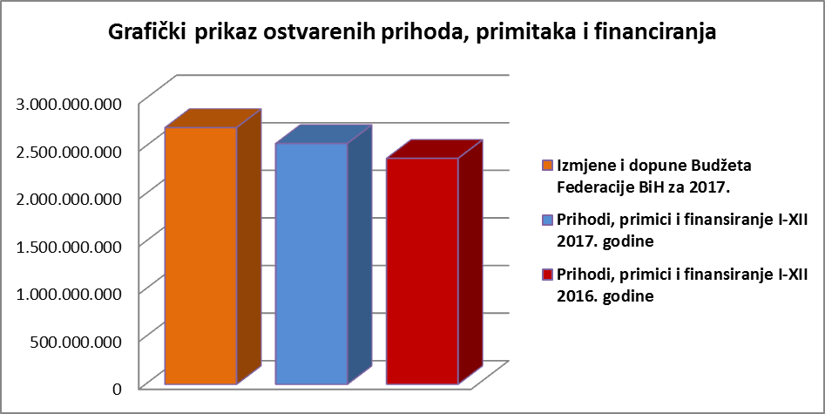

1. Prihodi od poreza ostvareni su u iznosu od 1.600,1 miliona KM, što je 99% u odnosu na Izmjene i dopune Budžeta za 2017. godinu. U odnosu na prethodnu godinu porezni prihodi bilježe porast od 12%, odnosno veći su za 165,2 miliona KM.

Strukturu poreznih prihoda čine:

- Prihodi od indirektnih poreza, kao najznačajnija stavka, sa učešćem od 60,3% u ukupno ostvarenim prihodima, primicima i finansiranju, iznose 1.524,5 miliona KM, a odnose se na:
- prihode koji pripadaju federalnom budžetu u iznosu od 889,5 miliona KM što je za 1% manje u odnosu na ostvarenje u prethodnoj godini i
- prihode na ime finansiranja vanjskog duga Federacije BIH u iznosu od 635,0 miliona KM, što je za 36% više u odnosu na ostvarenje u prethodnoj godini.

- Prihodi od poreza na dobit ostvareni su u iznosu od 75,6 miliona KM, što je 113% u odnosu na planirana sredstva prema Izmjenama i dopunama Budžeta za 2017. godinu. U odnosu na ostvareni porez na dobit u 2016. godini, porez na dobit u 2017. godini veći je za 18%, odnosno za 11,7 miliona KM.

Posmatrano analitički, najveće učešće u navedenim prihodima imaju prihodi po osnovu poreza na dobit banaka u iznosu od 30,7 miliona KM, zatim prihodi po osnovu poreza po odbitku, po osnovu kojeg je u federalni budžet uplaćeno 15,6 miliona KM, te prihodi od poreza na dobit od pravnih lica iz oblasti igara na sreću koji su ostvareni u iznosu od 12,2 miliona KM. Pored navedenog, značajna sredstva uplaćena su i po osnovu poreza na dobit pravnih lica iz oblasti pošte i telekomunikacija koji su ostvareni iznosom od 10,2 miliona KM, zatim po osnovu poreza na dobit mikrokreditnih organizacija 2,6 miliona KM, te društava za osiguranje imovine i lica u iznosu od 2,4 miliona KM.

2. Neporezni prihodi (prihodi od poduzetničkih aktivnosti i imovine, naknade, takse, novčane kazne i ostali neporezni prihodi) ostvareni u iznosu od 519,7 miliona KM i bilježe rast od 38 % u odnosu na prethodnu godinu, te 3% u odnosu na plan budžeta za 2017. godinu.

Ostvarenje neporeznih prihoda po glavnim kategorijama je:

- prihodi od poduzetničkih aktivnosti i imovine 384,0 miliona KM;
- naknade, takse i prihodi od pružanja javnih usluga 121,7 miliona KM i
- novčane kazne iznose 13,9 miliona KM.

Više od polovine ostvarenih neporeznih prihoda (53,3%) zauzimaju prihodi od povrata anuiteta (sredstva krajnjih korisnika za otplatu kredita) po čijem osnovu je uplaćeno 276,9 miliona KM.

Slijedeća značajna stavka u okviru neporeznih prihoda jesu prihodi od dividende koji iznose 71,3 miliona KM, a odnose se na uplate BH Telecoma u iznosu od 61,2 miliona KM, Elektroprenosa BiH A.D. Banja Luka u iznosu od 4,1 miliona KM, JP Elektroprivrede BiH 4,7 miliona KM, Unisa Ginex Goražde 0,7 miliona KM, te Igmana Konjic 0,6 miliona KM. U 2017. godini, prihodi od dividende bilježe podbačaj kako u odnosu na plan (za 5%), tako i u odnosu na prethodnu godinu (za 9%).

3. Po osnovu finansiranja budžeta Federacije BiH, na Jedinstveni račun Trezora doznačena su sredstva u iznosu od 410,2 miliona KM, a odnose se na:
- zaduženje Federacije Bosne i Hercegovine po osnovu emisije trezorskih zapisa u iznosu od 259,8 miliona KM,
- zaduženje putem emisije dugoročnih obveznica u iznosu od 30,0 miliona KM,
- primitak od sukcesije u iznosu od 120,0 miliona KM (klirinški dug bivšeg SSSR-a),
- primitak od prodaje motornih vozila u iznosu od 117 hiljada KM i
- primitak od inostranog zaduženja (direktne obaveze) u iznosu od 203,6 hiljada KM.

Učešće ostvarenih prihoda, primitaka i finansiranja analitički po vrstama, u ukupno ostvarenim prihodima s grafičkim prikazom:

Redni broj | Opis | Ostvarenje 2017. godine u (000) KM | % učešća
1. | Porez na dobit | 75.574 | 2,99
2. | Prihodi od indirektnih poreza | 1.524.474 | 60,25
3. | Ostali porezi | 52 | 0,00
4. | Prihodi od dividende | 71.306 | 2,83
5. | Neporezni prihodi (osim dividendi i prihoda od povrata anuiteta) | 171.434 | 6,78
6. | Prihodi od povrata anuiteta | 276.953 | 10,95
7. | Tekući transferi i donacije | 40 | 0,00
8. | Primici od sukcesije | 120.049 | 4,74
9. | Primici od prodaje stalnih sredstava | 117 | 0,00
10. | Primici od trezorskih zapisa | 259.833 | 10,28
11. | Primici od dugoročnih obveznica | 29.999 | 1,18
12. | Ostalo financiranje (revolving fond) | 204 | 0,00
 | UKUPNO | 2.530.036 | 100,00

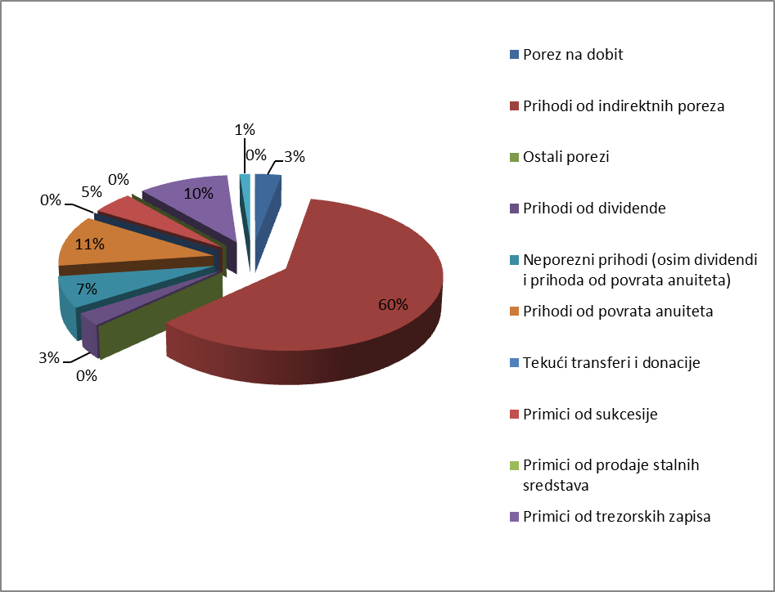

- RASHODI I IZDACI

Ukupno obračunati rashodi i izdaci za 2017. godinu iznose 2.417,9 miliona KM, što je 90% planiranog prema Izmjenama i dopunama Budžeta Federacije BiH za 2017. godinu.
Rashodi i izdaci na gotovinskoj osnovi iznose 2.284,8 miliona KM, što je 94% ukupno obračunatih rashoda i izdataka.

Izvršenje rashoda po glavnim kategorijama je kako slijedi:

- tekući rashodi (plaće i naknade, doprinosi, materijalni izdaci, tekući transferi i drugi tekući rashodi, izdaci za kamate) obračunati su u iznosu od 1.379,7 miliona KM;
- kapitalni izdaci (nabavka stalnih sredstava i kapitalni transferi) iznose 38,9 miliona KM;
- izdaci za finansijsku imovinu (izdaci za kupovinu dionica i ostala domaća pozajmljivanja) iznose 2,7 miliona KM;
- otplata duga (vanjski i unutrašnji dug, otplate domaćeg pozajmljivanja) 996,5 miliona KM.

U odnosu na izvršenje u prethodnoj godini, rashodi i izdaci bilježe porast od 6%, ili u apsolutnom iznosu veći su za 129,1 miliona KM. Najveći uticaj na navedeni porast imala je otplata vanjskog duga gdje je evidentiran porast izvršenja u iznosu od 170,2 miliona KM, kao i otplata duga po osnovu emitovanih dugoročnih obveznica gdje je evidentiran porast od 80,0 miliona KM. Također, na poziciji „Kapitalni transferi“ evidentiran je porast u iznosu od 12,5 miliona KM, na poziciji „Tekući transferi“ evidentiran je porast u iznosu od 63,9 miliona KM, zatim na poziciji “Izdaci za nabavku stalnih sredstava“ evidentirana je nabavka zgrade za smještaj institucija Vlade F BiH u iznosu od 5,7 miliona KM, što je direktno uticalo na porast pomenute kategorije rashoda u odnosu na prethodnu godinu.

Grafički prikaz ukupnih rashoda i izdataka realizovanih u 2017. godini u odnosu na planirane rashode prema Izmjenama i dopunama Budžeta za 2017. godinu, te u odnosu na rashode i izdatke ostvarene u 2016. godini.

U narednoj tabeli data je struktura ostvarenih rashoda i izdataka s indeksom ostvarenja istih u odnosu na prethodnu godinu, te realizacija u odnosu na Izmjene i dopune Budžeta za 2017. godinu:

(u 000 KM )
Naziv | Izmjene i dopune Budžeta za  2017. | Rashodi I – XII  2017. | Rashodi  I – XII  2016. | Index 3/2 | Index 3/4
1 | 2 | 3 | 4 | 5 | 6
1. Tekući rashodi  (1.1+1.2+1.3+1.4+1.5) | 1.479.309 | 1.379.728 | 1.367.543 | 93 | 101
1.1 Plaće i naknade troškova zaposlenih | 208.576 | 198.077 | 199.174 | 95 | 99
1.2 Doprinosi poslodavca | 22.379 | 21.378 | 21.533 | 96 | 99
1.3 Izdaci za materijal i usluge | 87.750 | 69.550 | 79.498 | 79 | 87
1.4 Tekući transferi i drugi tekući rashodi | 1.015.443 | 992.870 | 967.810 | 98 | 103
1.5 Izdaci za kamate | 145.161 | 97.852 | 99.527 | 67 | 98
2. *Tekuća rezerva Vlade | 5.155
3. Kapitalni izdaci (3.1+3.2) | 174.344 | 38.985 | 20.817 | 22 | 187
3.1. Nabavka stalnih sredstava | 36.666 | 15.080 | 9.450 | 41 | 160
3.2.Kapitalni transferi | 137.678 | 23.905 | 11.367 | 17 | 210
4. Izdaci za financijsku imovinu (4.1+4.2) | 7.347 | 2.662 | 13.848 | 36 | 19
4.1 Izdaci za kupovinu dionica i udio u zajedničkim ulaganjima | 4.344 | 662 | 3.448 | 15 | 19
4.2 Ostala domaća pozajmljivanja | 3.000 | 2.000 | 10.400 | 67 | 19
5. Otplate dugova | 1.031.274 | 996.500 | 886.577 | 97 | 112
5.1 Vanjski dug | 561.510 | 561.261 | 391.070 | 100 | 143
5.2 Domaća pozajmljivanja | 430.000 | 400.379 | 339.603 | 93 | 118
5.3 Unutarnji dug | 39.665 | 34.859 | 155.904 | 88 | 22
5.4 Izdane garancije | 100 | 0 | 0 | - | -
Ukupno ( 1+2+3+4+5) | 2.697.427 | 2.417.874 | 2.288.785 | 90 | 106

Učešće pojedinačnih rashoda i izdataka u ukupnim rashodima s grafičkim prikazom:

Red. Broj | Opis | Ostvarenje 2017. godine u (000) KM | % učešća
1 | Plaće i naknade troškova zaposlenih | 198.077 | 8,19
2 | Doprinosi poslodavca i ostali doprinosi | 21.378 | 0,88
3 | Izdaci za materijal i usluge | 69.550 | 2,88
4 | Tekući transferi i drugi tekući rashodi | 992.870 | 41,06
5 | Kapitalni transferi | 23.905 | 0,99
6 | Izdaci za kamate | 97.852 | 4,05
7 | Nabava stalnih sredstava | 15.080 | 0,62
8 | Izdaci za financijsku imovinu | 2.662 | 0,11
9 | Otplate dugova | 996.500 | 41,21
 | UKUPNO | 2.417.874 | 100,00

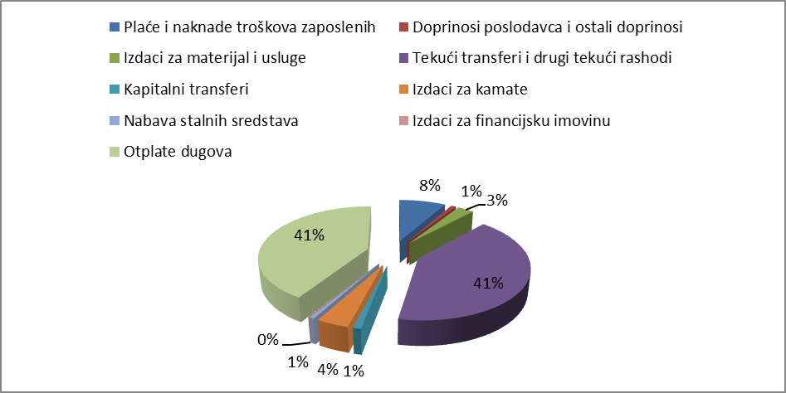

1. Tekući rashodi (plaće, doprinosi, tekući transferi i drugi tekući rashodi, izdaci za kamate, izdaci za materijal i usluge) u 2017. godini ostvareni su u iznosu od 1.379,7 miliona KM.

Strukturu tekućih rashoda čine:

1.1. Plaće i naknade troškova zaposlenih iznose 198,1 miliona KM, što je za 1%, odnosno za 1,1 miliona KM manje u odnosu na izvršenje u prethodnoj godini. Indeks izvršenja u odnosu na Izmjene i dopune Budžeta za 2017. godinu je 95%.

Na dan 31. decembar 2017. godine iz federalnog budžeta izdvojena su sredstva po osnovu plaća i naknada za 6690 uposlenika, što je u odnosu na 31.12.2016. manje za 43 uposlenika.

Od utrošenih sredstava, na bruto plaće i naknade izdvojena su sredstva u iznosu od 173,2 miliona KM, što je na istom nivou izvršenja kao i u prethodnoj godini, dok je na naknade troškova zaposlenih (troškove prijevoza, toplog obroka, odvojenog života, regresa i sl.) izdvojeno 24,8 miliona KM, što je za 2% manje u odnosu na naknade izdvojene u 2016. godini.

1.2. Doprinosi poslodavca i ostali doprinosi iznose 21,4 miliona KM, što je za 1%, odnosno za 0,1 miliona KM manje u odnosu na prethodnu godinu. Indeks ostvarenja u odnosu na plan je 96%.

1.3. Izdaci za materijal i usluge iznose 69,5 miliona KM, od čega su:
- putni troškovi 2,5 miliona KM;
- izdaci za energiju 5,3 miliona KM;
- izdaci za komunalne usluge 5,4 miliona KM;
- nabava materijala i sitnog inventara 14,7 miliona KM;
- izdaci za usluge prijevoza i goriva 1,9 miliona KM;
- unajmljivanje imovine, opreme i nematerijalne imovine 8,1 miliona KM;
- izdaci za tekuće održavanje 3,9 miliona KM;
- izdaci osiguranja, bankovnih usluga i usluga platnog prometa 1,5 miliona KM;
- ugovorene i druge posebne usluge 17,1 miliona KM i
- troškovi po osnovi sudskih tužbi, kamate plaćene na sudske presude, troškovi advokata i sudske takse 9,1 miliona KM.

1.4. Tekući transferi i drugi tekući rashodi iznose 992,9 miliona KM.

Najveća izdvajanja po osnovu tekućih transfera i drugih tekućih rashoda, odnose se na redovne mjesečne transfere:
- Transfer za PIO/ MIO 252,8 miliona KM
- Transfer za invalidnine 281,6 miliona KM
- Transfer za neratne invalidnine 139,6 miliona KM
- Transfer za implementaciju Zakona o posebnim pravima dobitnika ratnih priznanja 15,3 miliona KM
- Transfer civilnim žrtvama rata 25,4 miliona KM

Ovdje je važno istaći da je u okviru redovnog transfera za PIO/MIO isplaćeno 25,1 miliona KM verifikovanog duga prema PIO/MIO fondu.

Što se tiče transfera za zdravstvo ukupno su izdvojena 40,5 miliona KM. Od izdvojenih sredstava 39,4 miliona KM odnosi se na Zavod zdravstvenog osiguranja i reosiguranja Federacije BiH i to 26,0 miliona KM kao redovni transfer, 2,4 miliona KM za pokriće gubitka iz 2013. godine, te 2,0 miliona KM za sufinansiranje vakcina za raseljene osobe.
Za sanaciju zdravstvenih ustanova u Federaciji BiH izdvojeno je 9,0 miliona KM i to po 3,0 miliona KM za KBC Mostar, UKC Tuzla i UKC Sarajevo.
Za Zavod za transfuzijsku medicinu izdvojeno je 1,1 miliona KM.

Što se tiče transfera za kantone i općine, na ime finansijske pomoći, isti su realizovani u iznosu od 12,0 miliona KM, što je 100% izvršenje u odnosu na planirana sredstva. Za kantone je izdvojeno devet (9,0) mil. KM i to za Bosansko-podrinjski kanton izdvojena su sredstva u iznoisu od 2,4 miliona KM, za Unsko – sanski kanton 1,4 mil. KM, za Posavski kanton, Kanton 10, Zapadnohercegovački kanton po 1,0 milion KM, za Srednjobosanski 0,5 mil. KM, Tuzlanski kanton 0,7 miliona KM, te za Zeničko – dobojski kanton 0,8 mil KM. Za općine su izdvojena sredstva u iznosu od tri (3,0) mil. KM

Kad su u pitanju subvencije javnim preduzećima, od ukupno planiranih 40,8 miliona KM, u 2017. godini realizovana su budžetska sredstva u iznosu od 39,1 miliona KM, što je 96% planiranih sredstava. Utrošena sredstva odnose se na:
- subvenciju JP Željeznice Federacije BiH 22,0 miliona KM,
- transfer JP Elektroprivreda HZHB po osnovi subvencije troškova električne energije 2,3 miliona KM,
- subvencije JP „Aerodrom“ Mostar i Tuzla po 0,4 miliona KM,
- subvencija Terminalima Federacije BiH, iz sredstava podračuna, 10,0 miliona KM i
- subvencija Energoinvestu za plaćanje takse za gas, iz sredstava podračuna, 1,6 miliona KM
- ostale subvencije preko Federalnog ministarstva energije i rudarstva u iznosu od 1,3 miliona KM i
- subvenciju u iznosu od 1,0 miliona KM za unapređenje aviopreometa.

S pozicije „Subvencije privatnim preduzećima i poduzetnicima“ od ukupno planiranih 97,4 miliona KM, realizovana su sredstva u iznosu od 93,1 miliona KM i odnose se na:
- podsticaj za poljoprivredu 64,0 miliona KM,
- podsticaj za veterinarstvo 2,3 miliona KM,
- ostale subvencije privatnim preduzećima i poduzetnicima 3,4 miliona KM,
- izmirenje obaveza iz ranijeg perioda (Federalno ministarstvo poljoprivrede, vodoprivrede i šumarstva) 7,7 miliona KM i
- finansiranje prvog zapošljavanja i samozapošljavanja 15,6 miliona KM

S pozicije „Tekući transferi u inostranstvo“ realizovana su sredstva u iznosu od 2,1 miliona KM (sredstva donatorskog podračuna Ministarstva zdravstva).

U okviru transfera neprofitnim organizacijama, najveći iznos sredstava odnosi se na Transfer za političke partije 3,8 miliona KM, te na transfer neprofitnim organizacijama iz sredstava podračuna „Lutrija“ u iznosu od 5,3 miliona KM.

U okviru drugih tekućih rashoda (povrat pogrešno ili više uplaćenih prihoda, rješenja o izvršenju) koji bilježe izvršenje od 15,4 miliona KM i to 7,3 miliona KM odnosi se na izvršenje sudskih presuda i rješenja o izvršenju, 7,4 miliona KM na povrat pogrešno ili više uplaćenih prihoda, 0,7 miliona KM na izvšenje preuzetih obaveza Federalnog ministarstva odbrane.

Detaljan pregled izvršenih transfera dat je u Obrascu 4.

1.5. Izdaci za kamate i ostale naknade iznose 97,8 miliona KM. U odnosu na prethodnu godinu, rashodi po osnovu kamata manji su za 2%, dok je indeks realizacije u odnosu na Izmjene i dopune Budžeta za 2017. godinu 67%.

Strukturu izdataka za kamate i ostale naknade čine:
- Kamate na pozajmice primljene kroz Državu iznose 74,6 miliona KM i u odnosu na prethodnu godinu manje su za 3%, dok su u odnosu na plan izvršene sa 81%.
- Izdaci za inostrane kamate – direktne obaveze Federacije BiH iznose 2,5 miliona KM, te su manje za 2% u odnosu na prethodnu godinu, a u odnosu na plan za 2017. godinu postotak izvršenja je 95%.
- Kamate na domaće pozajmljivanje – trezorski zapisi i obveznice iznose 20,8 miliona KM, što je za 40% više u odnosu na prethodnu godinu, a postotak izvršenja u odnosu na plan je 85%.

2. U 2017. godini, iz tekuće rezerve Budžeta Federacije BiH odobrena su sredstva u iznosu od 3,0 miliona KM, od čega:

- po odlukama Vlade F BiH 2,9 miliona KM,
- po rješenjima premijera F BiH 72,0 hiljade KM,
- po rješenjima dopremijera – ministrice finansija 40 hiljada KM i
- po rješenjima dopremijera – ministra rada i socijalne politike 40 hiljada KM.

Detaljan izvještaj o realizaciji tekuće rezerve prikazan je u obrascu 6.

3. Kapitalni izdaci u 2017. godini izvršeni su u iznosu od 40,0 miliona KM.

3.1. Na nabavku stalnih sredstava izdvojena su sredstva u ukupnom iznosu od 15,1 miliona KM, što je 41% od planiranog za 2017. godinu. Navedeni utrošak odnosi se na nabavku građevina 5,9 miliona KM, od čega je 5,7 miliona KM izdvojeno za nabavku zgrade za smještaj institucija Vlade Federacije BiH, nabavku opreme u iznosu od 6,2 miliona KM, nabavku ostalih stalnih sredstava u iznosu od 0,5 miliona KM, nabavku stalnih sredstava u obliku prava u iznosu od 1,9 miliona KM i rekonstrukciju i investicijsko održavanje u iznosu od 0,6 miliona KM.

3.2. Kapitalni transferi u 2017. godini iznose 23,9 miliona KM i odnose se na kapitalne transfere drugim nivoima vlasti 1,8 miliona KM, pojedincima 1,5 miliona KM, neprofitnim organizacijama 1,0 milion KM i javnim preduzećima 19,6 miliona KM (Međunarodni aerodrom Tuzla 3,6 mil. KM, JP Zračna luka Mostar 3,6 mil. KM, Aerodrom Bihać 3,2 mil. KM, JP Ceste Federacije BiH 4,5 mil. KM, Vitezit doo 1,2 mil. KM, BNT tvornica mašina 0,3 mil. KM, Remontni zavod Hadžići 0,3 mil. KM, Binas 0,3 mil. KM, Zrak 0,3 mil. KM i Pretis DD 2,0 mil. KM).
U odnosu na Izmjene i dopune Budžeta za 2017. godinu, postotak izvršenja je svega 17% iz razloga što nije do kraja fiskalne godine provedena zakonska procedura za dodjelu sredstava za za izgradnju autocesta i brzih cesta u Federaciji BiH.

4. Izdaci za finansijsku imovinu u 2017. godini iznose 13,8 miliona KM i to:

4.1. Po osnovu izdataka za kupovinu dionica privatnih preduzeća i učešća u zajedničkim ulaganjima utrošena su sredstva u iznosu od 0,7 miliona KM. Navedenim sredstvima sufinansiraju se projekti koje finansira međunarodna zajednica.

4.2. Na poziciji Ostala domaća pozajmljivanja utrošena su sredstva u iznosu od 2,0 miliona KM. Utrošena sredstva odnose se na plasirana kreditna sredstava preko Razvojne banke Federacije BiH u iznosu od 2,0 mil. KM.

5. U 2017. godini, izdvojena su sredstva u iznosu od 996,5 miliona KM za otplatu duga, što je u odnosu na Izmjene i dopune Budžeta za 2017. godinu 97%.

Strukturu otplate duga čini:

a) otplata vanjskog duga 561,2 miliona KM
- otplate dugova primljenih kroz Državu 557,3 miliona KM
- direktne obveze Federacije-INO dug 3,9 miliona KM

b) otplate domaćeg pozajmljivanja 400,4 miliona KM
- otplata trezorskih zapisa 280,4 miliona KM
- otplata dugoročnih obveznica 120,0 miliona KM

c) otplate unutarnjeg duga 34,9 miliona KM
- stara devizna štednja 29,9 miliona KM
- ratna potraživanja 5,0 miliona KM

Na dan 31. decembra 2017. godine, stanje vanjskog duga Federacije BiH iznosilo je 4.739.373.176,52 i to:
- 4.657.148.836,52 KM vanjski dug koji je ugovorila Bosna i Hercegovina i
- 82.224.340,00 KM vanjski dug (direktni) koji je ugovorila Federacija Bosne i Hercegovine.

Na isti dan 2016. godine, stanje vanjskog duga iznosilo je 5.250.047.181,40.

Na dan 31. decmbra 2017. stanje unutarnjeg duga iznosilo je 801.583.213,20 KM i to:
- 41.811.395,52 KM obveze po osnovu emitovanih obveznica za staru deviznu štednju;
- 214.663.999,39 KM obveze po osnovu emitovanih obveznica za ratna potraživanja;
- 530.000.000,00 KM dugoročne obveze po osnovu zaduženja Federacije BiH emisijom obveznica;
- 5.235,00 obveze od dugoročnih vlastitih obveznica – za ratna potraživanja i
- 15.102.583,29 KM po osnovu verifikovanih obaveza za staru deviznu štednju i presuda za ratne tražbine

Na isti dan 2016. godine stanje unutarnjeg duga iznosilo je 983.103.727,55 KM.

U narednoj tabeli dana je struktura učešća pojedinačnih rashoda po aktivnostima, odnosno po funkcionalnoj klasifikaciji, u odnosu na ukupne rashode Federacije:
(u 000 KM)
Funkcionalni  kod | Opis | Ostvarenje 2017. godine u (000) KM | % učešća
01 | Opće javne usluge | 1.312.175 | 54,27
02 | Odbrana | 11.037 | 0,46
03 | Javni red i sigurnost | 105.450 | 4,36
04 | Ekonomski poslovi | 136.104 | 5,63
05 | Zaštita životne sredine | 6.414 | 0,26
06 | Stambeni i zajednički poslovi | 6 | 0,00
07 | Zdravstvo | 54.775 | 2,26
08 | Rekreacija, kultura i religija | 11.135 | 0,46
09 | Obrazovanje | 10.099 | 0,42
10 | Socijalna zaštita | 770.680 | 31,87
 | U K U P N O | 2.417.874 | 100,00

Iz prikazane tabele, uočljivo je da se prema funkcionalnoj klasifikaciji najveće izvršenje, 1.312,2 miliona KM, odnosno 54,27% ukupno realiziranih rashoda odnosi na opće javne usluge, zatim tu su izdvajanja po osnovu socijalne zaštite koje iznose 770,7 miliona KM sa učešćem od 31,87% u ukupnom izvršenju.

- NOVČANA SREDSTVA

Na dan 31. decembra 2017.godine, na Jedinstvenom računu Trezora (JRT) saldo novčanih sredstava iznosi 318.877.201,17 KM, od čega je na transakcijskim računima (Union banka, PBS banka i Sberbank) 253.458.582,60 KM, dok je na posebnim namjenskim i donatorskim transakcijskim računima (u okviru JRT-a) 65.418.618,57 KM. KM. Saldo novčanih sredstava dan 01.01.2017. godine je iznosilo 218.372.213,23 KM, što je povećanje novčanih sredstava za 100.504.987,94 KM.

Na Računu za gotovinu, koji je također u okviru JRT-a, stanje novčanih sredstava na dan 31. decembra iznosilo je 236.284,85 KM.

Pored navedenog, stanje podračuna za servisiranje vanjskog duga otvorenih kod Centralne banke BiH, na dan 31.12.2017. iznosilo je 8.962.891,07 KM.

FINANSIJSKI REZULTAT

Detaljnije pozicije financijskog rezultata prikazane su u narednoj tabeli:
(u 000 KM)
Opis | Izmjene i dopune proračuna za 2017. | Ostvareno  2017. | Ostvareno  2016.
1 | 2 | 3 | 4
A Ukupni prihodi, primici i financiranja (1+2+3+4+5) | 2.697.427 | 2.530.036 | 2.373.753
1. Prihodi | 2.124.835 | 2.119.834 | 1.810.652
2. Primici od stalnih sredstava | 120.166 | 120.166 | 53
3. Primici od finansijske imovine | 75.000 | 0 | 0
4. Primici od dugoročnog zaduživanja | 117.426 | 30.203 | 242.637
5. Primici od kratkoročnog zaduživanja | 260.000 | 259.833 | 320.411
B Ukupno rashodi i izdaci (1+2+3+4+5) | 2.697.427 | 2.417.874 | 2.288.785
1. Tekući rashodi | 1.479.309 | 1.379.728 | 1.367.543
2. Kapitalni izdaci | 174.344 | 38.985 | 20.817
3. Izdaci za financijsku imovinu | 7.344 | 2.662 | 13.848
4. Izdaci za otplate dugova | 1.031.274 | 996.500 | 886.577
5. Tekuća pričuva | 5.155
Suficit (A - B) |  | 112.162 | 84.968
Deficit (A - B)

Strukturu finansijskog rezultata čini:
- ukupan suficit, koji predstavlja tekući suficit (razlika između prihoda i tekućih rashoda) umanjen za neto nabavu stalnih sredstava iznosi 821,3 miliona KM;
- neto povećanje finansijske imovine iznosi minus (-) 2,7 miliona KM i
- neto zaduživanje, odnosno razlika između zaduživanja i otplaćenog duga iznosi minus (-) 706,5 miliona KM.

Odnos ostvarenih prihoda i rashoda po mjesecima dan je u narednoj tabeli i
grafičkom prikazu:
(u mil. KM)
Mjesec | januar | februar | mart | april | maj | juni | juli | august | septembar | oktobar | novembar | decembar
Prihodi | 110,4 | 116,3 | 153,9 | 198,8 | 213,8 | 231,5 | 202,9 | 331,1 | 233,4 | 206,4 | 247,8 | 283,7
Rashodi | 104,3 | 117,5 | 143,5 | 153,2 | 142,3 | 302,4 | 219,2 | 231,8 | 198,0 | 190,3 | 271,1 | 344,3
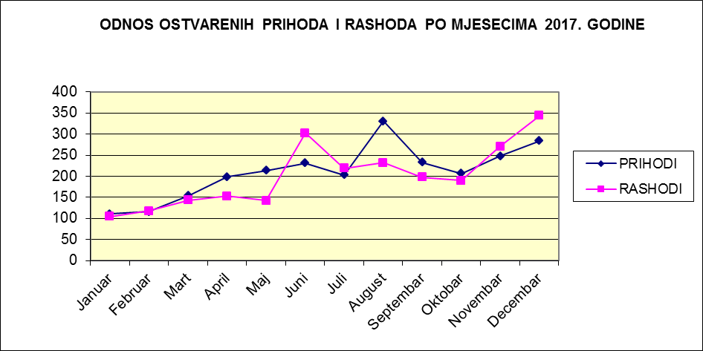

ZAKLJUČAK

Osnovne aktivnosti Vlade Federacije BiH i Federalnog ministarstva finansija u 2017. godini bile su usmjerene na kontrolu i unapređenje finansijske discipline, kako u obavljanju redovite djelatnosti tako i u povećanju nadzora nad trošenjem budžetskih sredstava, kroz sljedeće:

- Poduzete su potrebne aktivnosti oko izrade i usvajanja Izmjena i dopuna Budžeta Federacije BiH i Zakona o izmjenama i dopunama Zakona o izvršavanju Budžeta Federacije Bosne i Hercegovine za 2017. godinu („Službene novine F BiH“ 96/17);

- Nastavljena je saradnja sa MMF-om i Svjetskom bankom;

- Radi adekvatne likvidnosti u pojedinim mjesecima neke aukcije vrijednosnih papira su otkazane, tako da su u 2017. godini emitovani trezorski zapisi u iznosu od 260,0 miliona KM i dugoročne obveznice u iznosu od 30,0 miliona KM, što je znatno manje u odnosu na 2016. godinu.

- Donesen je Zaključak kojim je ograničeno raspolaganje gotovinom s ciljem smanjenja rizika povezanih s prenosom i čuvanjem gotovog novca.

- Uloženi su značajni napori na pravovremenom donošenju planova novčanih tokova i redovitom izmirivanju svih obaveza unesenih u Trezor.

U 2017 fiskalnoj godini Federalno ministarstvo finansija je uložilo znatne napore na realizaciji:

- Primjedbi Ureda za reviziju budžeta-proračuna;

- Primjene Uputstva o otvaranju posebnih namjenskih transakcijskih računa, načinu planiranja, prikupljanja, evidentiranja i raspolaganja sredstvima s posebnih namjenskih transakcijskih računa otvorenih kao podračuna u okviru Jedinstvenog računa Trezora;

- Usaglašavanja stanja sredstava i izvora sredstava iskazanih u knjigovodstvu Trezora sa stvarnim stanjem utvrđenim popisom po Izvještaju komisije, kao i popis neizmirenih obaveza po osnovu sudskih presuda i izvršnih rješenja;

- Kontrole namjenskog utroška budžetskih sredstava, kroz izvore finansiranja i projekte.

